Cách chế ảnh Tết hài hước không cần Photoshop hay PicArts
Bạn muốn chế ảnh vui để tặng bạn bè nhưng không biết xài Photoshop hay PicArts, công cụ trong bài viết sau sẽ giúp bạn.
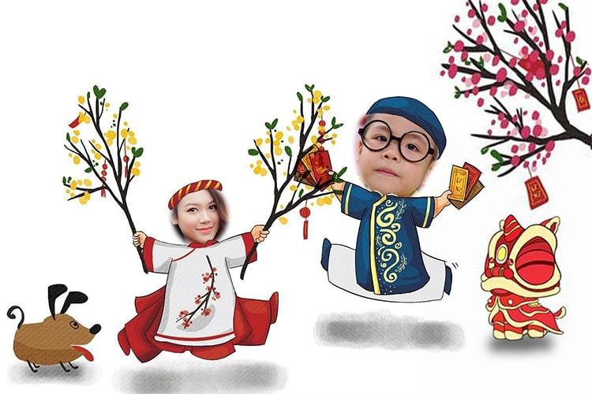
Mặc dù trào lưu ghép mặt vào cô gái, chàng trai cầm đào, lì xì Tết... đã xuất hiện cách đây khá lâu, nhưng cứ mỗi dịp Tết đến Xuân về, nó lại quay trở lại trên các trang mạng xã hội, mang lại tiếng cười rộn rã khắp mọi nơi.
Nếu bạn cũng muốn chế cho mình hoặc bạn bè những bức ảnh hài hước như thế, nhưng không biết Photoshop hay PicArts, đây chính là hướng dẫn dành cho bạn. Tất cả những gì bạn cần là tìm cho mình một tấm ảnh phù hợp.
Sau đây là hướng dẫn chi tiết cách chế ảnh Tết hài hước.
Bước 1: Truy cập vào địa chỉ sau từ smartphone, tablet, hay máy tính.
Bước 2: Chọn mẫu ảnh Tết bạn muốn ghép mặt từ 4 mẫu có sẵn.
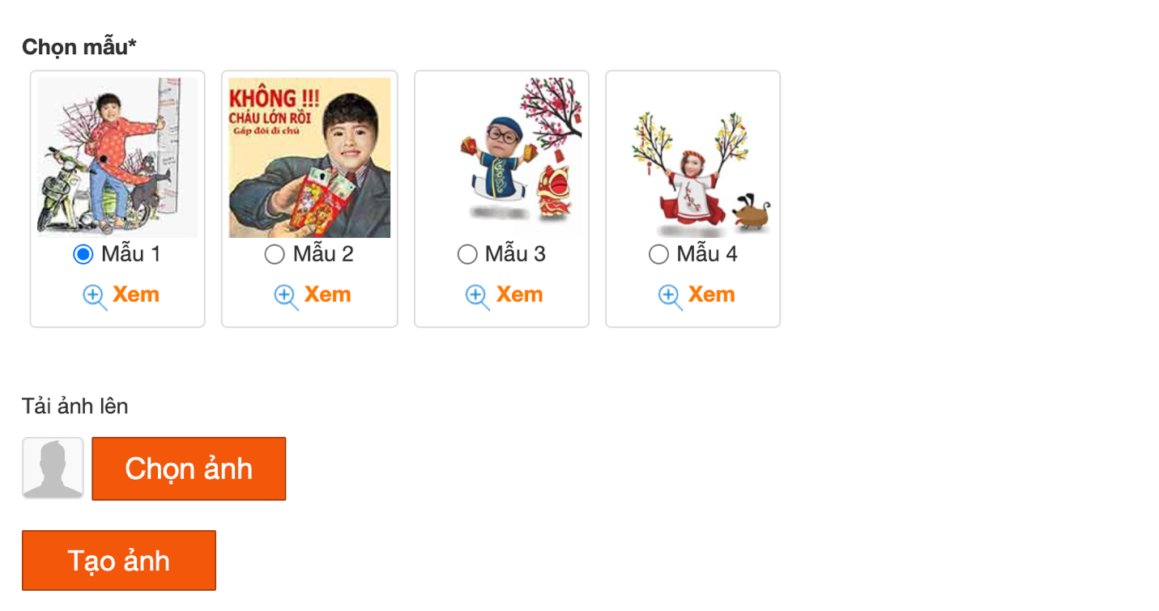
Bước 3: Bấm nút Chọn ảnh trong phần Tải ảnh lên sau đó chọn ảnh phù hợp.
Mẹo: Để chế ra những ảnh Tết đẹp, bạn cần lựa chọn những ảnh rõ mặt và có nền đơn sắc hoặc không quá phức tạp. Nếu ảnh có nền quá phức tạp, bạn có thể sử dụng dịch vụ remove.bg để xóa bớt nền ảnh.
Bước 4: Sau khi chọn ảnh mong muốn, bạn cần chọn vùng mặt cần ghép lên ảnh, sau đó bấm nút Cắt ảnh.
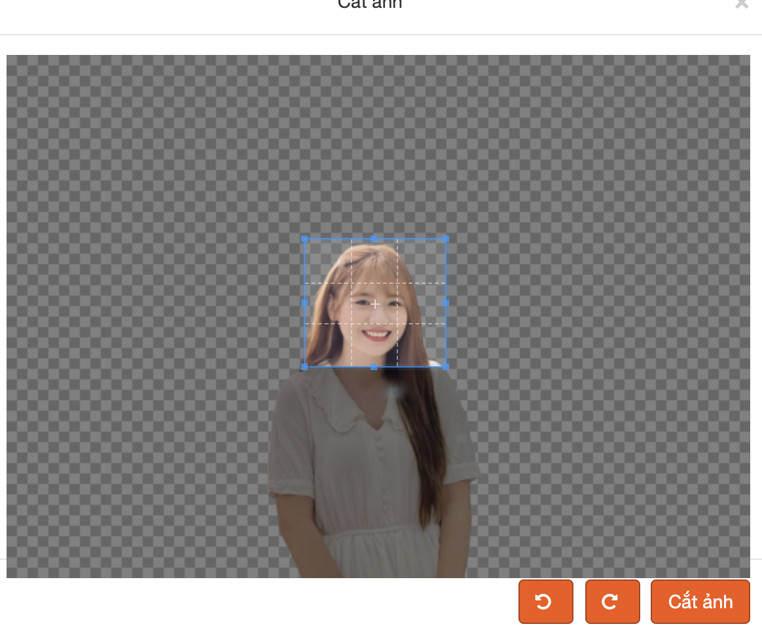
Bước 5: Cuối cùng, bạn bấm Tạo ảnh để tạo và lưu ảnh về máy. Bạn có thể lựa bấm nút chia sẻ để chia sẻ lên các trang mạng xã hội hoặc bấm Tạo lại để chế thêm nhiều ảnh khác.
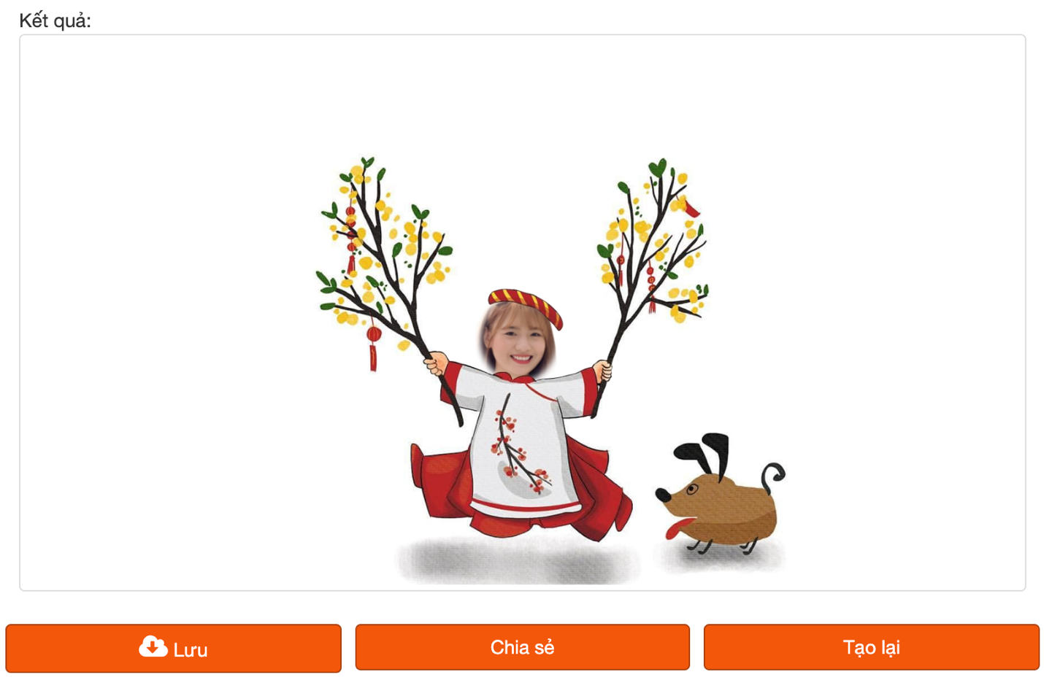
Ca Tiếu/Bành Lê

